中国医疗保健国际交流促进会·华夏医学论坛
病理学分会第三届年会
暨2017年淋巴/泌尿生殖病理会议
（第二轮通知）
各相关单位：
为提高国内肿瘤疾病病理诊断水平，接轨国际最新病理诊断标准，由中国医疗保健国际交流促进会病理学分会主办，第四军医大学基础部病理学教研室及西京医院病理科、华夏病理网和91360智慧病理网共同承办的“病理学分会第三届年会暨2017年淋巴/泌尿生殖病理会议”拟定于2017年5月12日（星期五）～2017年5月14日（星期日）在陕西省西安市举办。同期将举办第三届数字病理高峰论坛。会议期间（2017年5月12日晚8：00）将进行中国医疗保健国际交流促进会病理学分会换届改选工作，届时请相关老师按时参会。
本次会议将邀请来自梅奥医学中心病理部（Mayo Clinic Jacksonville）的病理专家进行“肺间质疾病的诊断及鉴别诊断”专题讲座，同时也邀请到国内著名病理专家，就淋巴和泌尿病理诊断中常遇到的实际问题及最新的病理诊断进展进行学术讲座与交流。
欢迎各级医院病理及临床医师参加会议，相互交流、拓展思路，共同提高诊断水平。
大会期间将召开中国医促会病理学分会常务委员会议，规划后期工作，请广大委员拨冗参会。
会议具体安排如下：
- 时间安排：2017年5月12日全天报到（9:00-22:00），13日～14日开会，15日撤离。
2、会议地点：陕西省西安市建国饭店
会议注册：现场注册费600元，网络提前注册缴费500元（需写明账户信息），会议统一安排食宿，差旅费及住宿费自理。
提前寄会务费的代表请注明：姓名及“2017年淋巴/泌尿生殖病理学术年会”
账户名称：中国医疗保健国际交流促进会
开户行：工商银行北京鼓楼支行
账号：0200003209014448638
- 学分授予：参会人员可授予国家I类教育学分10分。
- 报名模式和截止日期：请于2017年4月10日前通过网络或微信提交报名信息（含姓名、性别、职称、职务、单位、手机、通讯地址、住宿安排(单住/合住/自理）发送至会务组人员邮箱，邮件标题“2017年医促会病理学分会年会报名”
- 会务组联系方式
联系人：刘老师：18066929010（手机）；E-mail：path1112@fmmu.edu.cn
胡老师：18009252295（手机）；E-mail：hupigeon@163.com

中国医疗保健国际交流促进会
二〇一七年三月七日

主讲人简介：
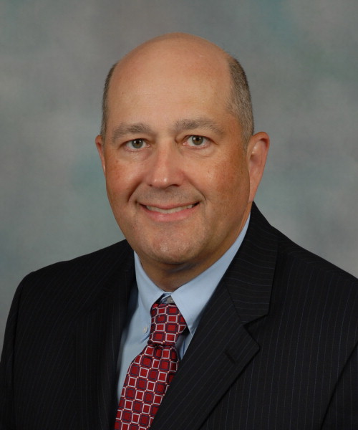  Andras Khoor, M.D..  Mayo Clinic, Jacksonville  病理系主任、教授  专长：胸科病理 | 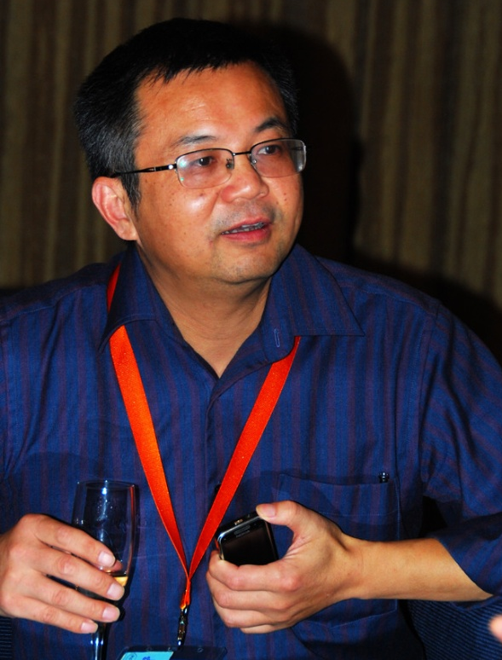  周小鸽，教授  北京友谊医院病理科  专长：淋巴病理 | 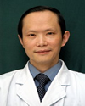  周 桥, 教授  华西医院病理科  专长：泌尿生殖及神经病理
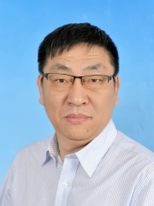  滕晓东 教授.  浙江大学第一附属  医院病理科  专长：泌尿系统病理 | 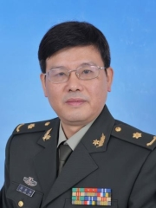  闫晓初 教授  第三军医大学西南  医院病理科  专长：淋巴、软组织病理 | 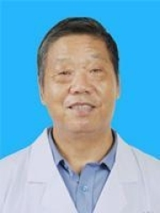  张祥盛 教授  滨州医学院烟台分院病理科  专长：泌尿、妇科病理
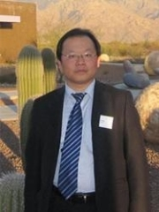  陈刚，主任医师  福建省肿瘤医院病理科  专长：淋巴病理 | 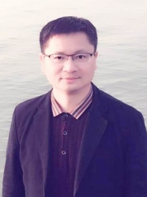  刘勇 教授  江西省人民医院病理科  专长: 淋巴病理 | 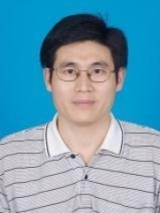  梅开勇 教授  广州医学院第二附属医院病理科  专长: 外科病理

主讲人简介：
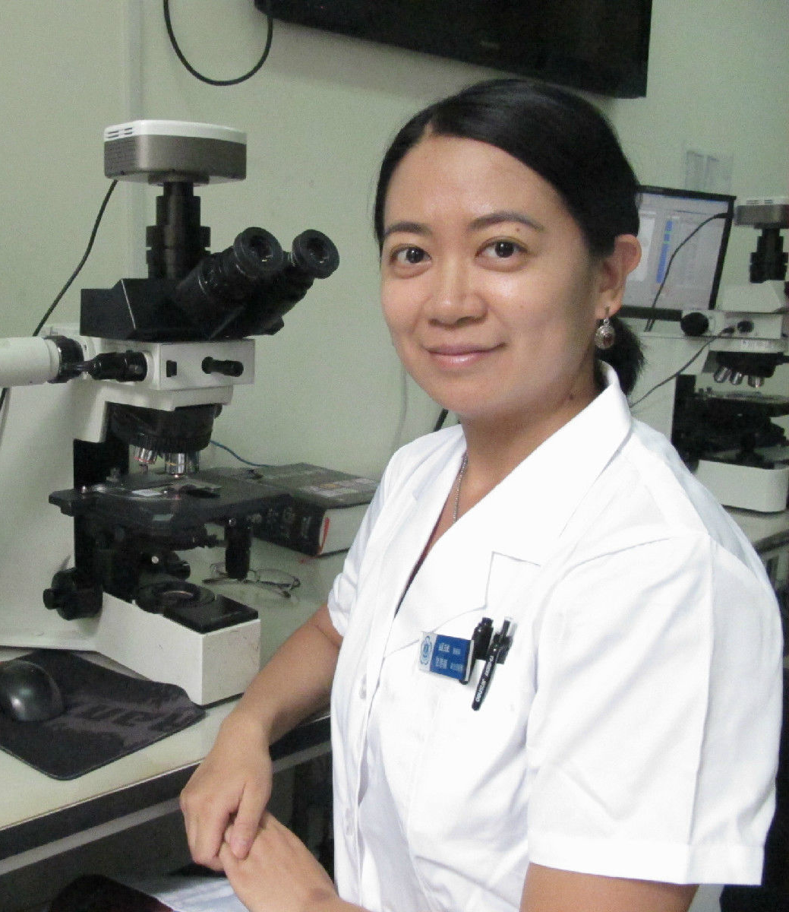  贺慧颖 副教授  北京大学医学部病理系  专长：泌尿病理 | 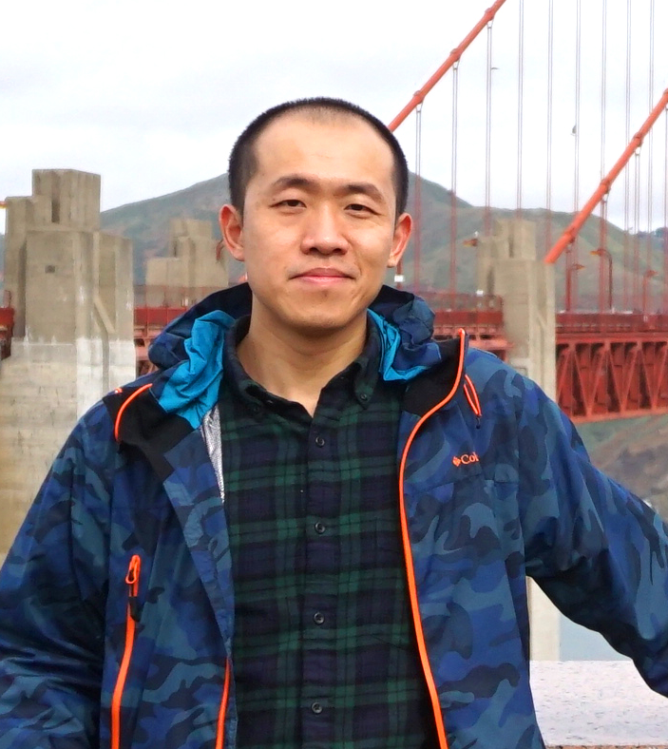  饶 秋，教授  南京军区总医院病理科  专长：泌尿病理 | 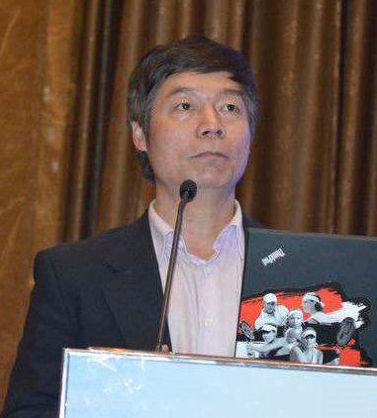  周建华 教授  中南大学湘雅二院病理科  专长：淋巴瘤
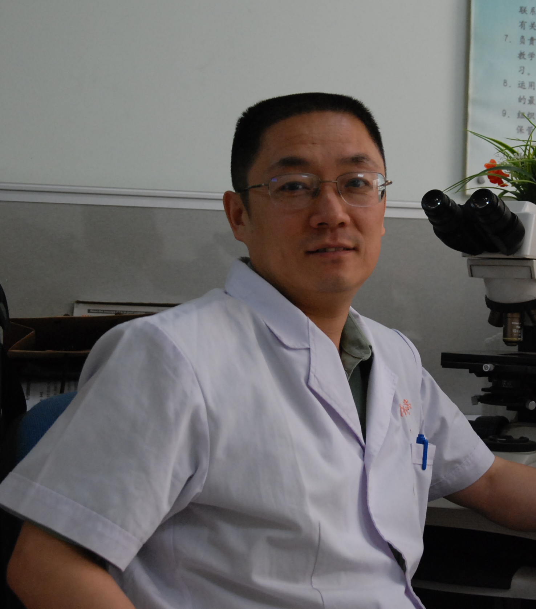
王 哲, 教授
第四军医大学西京医院病理科
专长：泌尿生殖及淋巴病理

会议日程：
地点: 陕西省西安市互助路2号建国饭店
2017年5月12日 | 8:00–22:00 酒店大堂 注册
2017年5月13日
8:00–8:15 | 开幕式 丁华野教授、梁智勇教授
8:15-9:15 | Interstitial Lung Disease Prof. Andras Khoor
9:15-10:15 | 前列腺癌病理诊断新进展 周桥 教授
10:15-10:30 | 茶歇
10:30-11:30 | 尿路上皮诊断病理进展 滕晓东教授
11:30-12:30 | MIT Renal Cell Carcinoma and the Mesenchymal Counterparts: An Evolving Concept 饶秋 教授
12:30-14:00 | 午餐
14:00-15:00 | 睾丸肿瘤的病理学进展 贺慧颖 教授
15:00-16:00 | 泌尿系统病例分享 张祥盛 教授
16:00-16:15 | 茶歇
16:15-18:00 | 泌尿系统病例分享
2017年5月14日
8:00–9:00 | EBV相关淋巴组织增生疾病的理解和认识 周小鸽教授
9:00-10:00 | 淋巴瘤穿刺活检诊断中影响学的作用 闫晓初教授
10:00-10:15 | 茶歇
10:15-11:15 | 分子病理在淋巴组织病理诊断中的应用 陈刚 教授
11:15-12:15 | T细胞淋巴瘤的诊断病理进展 梅开勇 教授
12:15-14:00 | 午餐
14:00-15:00 | 淋巴组织病理诊断的形态学特征 刘勇 教授
15:00-15:30 | 面中线部位疑难淋巴瘤的病理诊断与鉴别 周建华 教授
15:30-16:00 | B细胞淋巴瘤的分子病理进展 王哲 教授
16:00-16:15 | 茶歇
16:15-17:30 | 淋巴组织病例分享
17:30 | 闭幕式 王哲

附件1：酒店交通

- 火车站路线：
西安火车站乘坐出租车至西安建国饭店约20元；
- 机场路线：
T2航站楼一层出口，乘坐机场5号线，直达西安建国饭店，票价￥26/人；每40分钟一趟，整点发车；建国饭店-咸阳机场发车时间：06:40—20:00； 咸阳机场-建国饭店发车时间：08:30—20:30 （最新时刻安排）。
- 火车北站路线：
西安火车北站乘坐出租车至西安建国饭店约50元
地铁2号线至（北大街）站换乘地铁1号线至（通化门）站距离酒店900米。 可乘坐43路，714互助路立交下车，步行100米。

附件2：会议回执

会议回执

姓 名 |  | 性 别 |  | 职 务
单 位 |  |  |  | 职 称
宾 馆 |  | 天 数 |  | 人 数
地 址 |  |  |  | 邮 编
Email |  |  |  | 电 话
（此表复印有效）

